
Colégio João XXIII

PLANEJAMENTO – FUNDAMENTAL ANOS INICIAIS – SEMANAL
- SÉRIE/ ANO : 2º ANO
- BNCC: HABILIDADES TRABALHADAS NA SEMANA: EF02MA06; EF02MA20; EF02MA07; EF02MA08; EF02MA06; EF02LP07; EF02LP13; EF02LP06; EF02LP0; EF15LP07; EF02LP17; EF02LP20; EF02LP22; EF02LP23; EF02LP25; EF02LP03;
EF02CI07; EF02CI07; EF02GE04; EF02GE11; EF02CHI10; EF02CHI10; EF02CHI11
- ATIVIDADE DO PORTAL SAS PARA APOIO:

DIAS  ATIVIDADES | DATA: 28/09  2ª FEIRA | DATA: 29/09  3ª FEIRA | DATA: 30/09  4ª FEIRA | DATA: 1º/10  5ª FEIRA | DATA: 02/10  6ª FEIRA
DINÂMICA DE REVISÃO E RECURSO

1. TRABALHO DE AULA  - COMP CURRICULAR  - CONTEÚDO  - ATIVIDADES  (Livro pág(s), Caderno ou Folha xerocada) | P2 – PORTUGUÊS | P2 – GEOGRAFIA | P2 - MATEMÁTICA | P2 - INGLÊS | P2 - CIÊNCIAS
2. TRABALHO DE AULA  - COMP CURRICULAR  - CONTEÚDO  - ATIVIDADES  (Livro pág(s), Caderno ou Folha xerocada) | REVISÃO P2  GEOGRAFIA | REVISÃO P2  MATEMÁTICA |  | REVISÃO P2  CIÊNCIAS | REVISÃO P2  HISTÓRIA
3. TRABALHO DE AULA

- COMP CURRICULAR
- CONTEÚDO
- ATIVIDADES
(Livro pág(s), Caderno ou Folha xerocada)
ou Folha xerocada)

4.TRABALHO DE CASA


Colégio João XXIII

- COMPONENTE CURRICULAR - GEOGRAFIA
- CONTEÚDO ESTUDADO – REVISÃO P2
- ATIVIDADE ( ) CADERNO ( X ) XEROX
- PARA ( X )AULA ( ) CASA
- DATA : 28/09/26
1- Relacione a primeira coluna com a segunda, de acordo com as atividades realizadas.
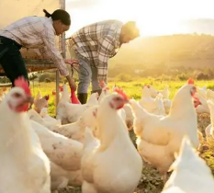(1) ( ) Cultivo de alimentos

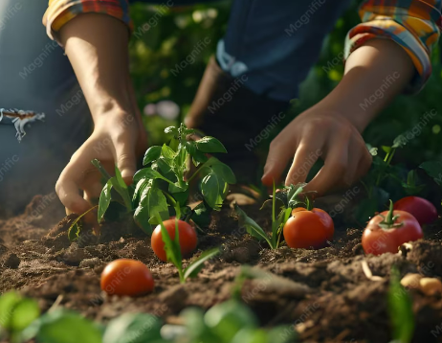(2) ( ) Extração de animais

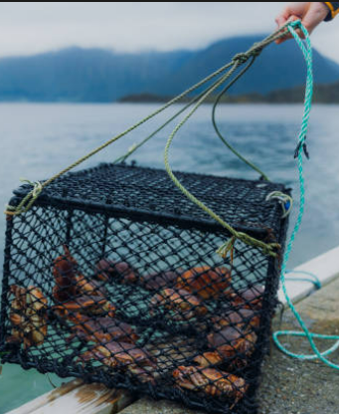(3) ( ) Criação de animais.

2- Escreva o nome de dois produtos de criação animal.
__________________________ ____________________________

3- Observe a imagem abaixo e responda.
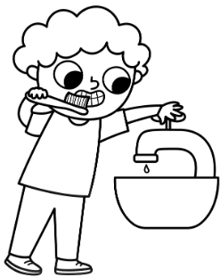
a) Qual recurso natural o menino está utilizando na imagem? ____________________________________________
b) Escreva uma ação do dia a dia que praticamos usando esse recurso. ____________________________________________
4- Complete as frases corretamente.
a) A _____________________ e o ____________________são recursos naturais fundamentais para a vida humana.

b) No_______________vivem diversas espécies de animais e é cultivada a maioria das ______________________ e dos _____________________.

c) A água ________________ é aquela que utilizamos para beber.
(doce e salgada)

5- Por que nas cidades o solo quase não aparece?
_______________________________________________________________

Colégio João XXIII

- COMPONENTE CURRICULAR – Matemática
- CONTEÚDO ESTUDADO – Revisão P2
- ATIVIDADE ( ) CADERNO ( X ) XEROX
- PARA ( X )AULA ( ) CASA
- DATA : 29/09/26
1- Desenhe 4 maçãs na primeira cesta e na segunda desenhe o dobro. Quantas maçãs você desenhou. Não esqueça de fazer a conta.
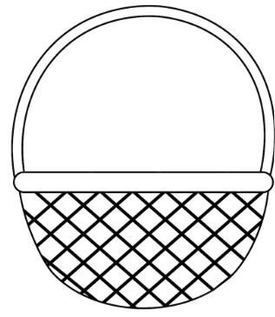
_______ x _______ = _______

2- Luana tem 7 anos. Vera tem o dobro da idade de Luana. Quantos anos Vera tem?

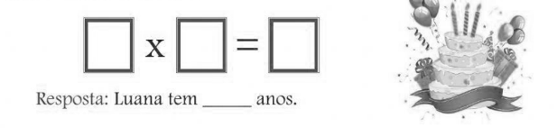

3- Observe a quantidade de bolinhas de gude que Mário tem.
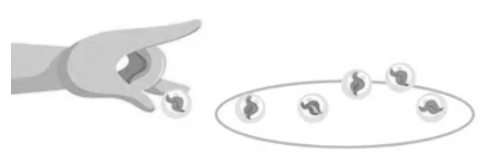
Seu primo Fábio possui o dobro dessa quantidade. Quantas bolinhas de gude Fábio possui?
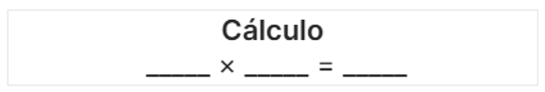

Fábio possui ___________ Bolinhas de gude.

4- Resolva.
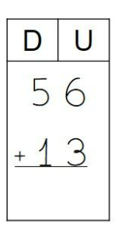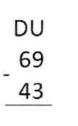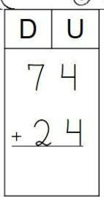
5- Componha o número abaixo.
200 + 30 + 6= _______

6- Usando o algoritmo formal resolva as contas abaixo.
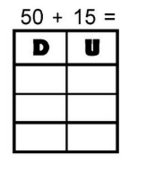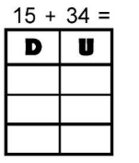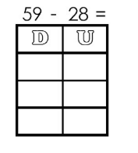
7- Números pares: terminam em 0, 2, 4, 6 ou 8
Números ímpares: terminam em 1, 3, 5, 7 ou 9. Sabendo disso, conte os elementos, escreva o numeral e pinte o quadrinho correspondente de par ou ímpar.

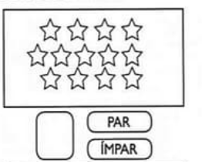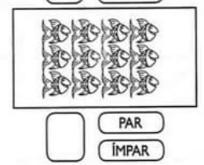

8- Escreva o número por extenso.

328 - _____________________________________________________

9- A turma de Amanda e Júlia participará das Olimpíadas da escola. Cada turma irá montar um time para cada atividade esportiva. Veja o quadro abaixo.
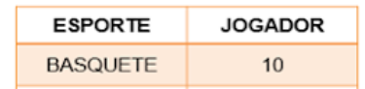
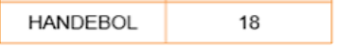
- Conforme o quadro, quantos jogadores participarão do basquete e do handebol?
Cálculo

Participarão do basquete e do handebol _______________ jogadores.

Colégio João XXIII

- COMPONENTE CURRICULAR – CIÊNCIAS
- CONTEÚDO ESTUDADO – Revisão P2
- ATIVIDADE ( ) CADERNO ( X ) XEROX
- PARA ( X )AULA ( ) CASA
- DATA : 1º/10/26
1- Observe a imagem abaixo.
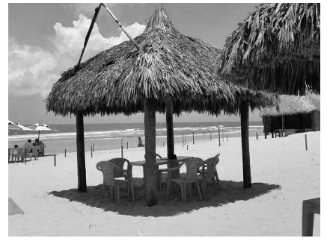
a) De acordo com a sombra da barraca , que horas são? ____________________.
2- O lugar onde o Sol nasce pela manhã se chama________________________ .

3- O lugar onde o Sol desaparece se chama______________________________.

4- O Sol se move? ( ) SIM ( ) Não

5- Olhando o céu aqui da terra, parece que ele é uma grande tigela.
Como se chama essa tigela? _____________________________________________

6- Observe os objetos e marque um X na opção correta.

a) O vidro do aquário é: b) A caixa de presente é:
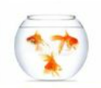
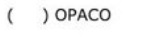
7- O que é movimento de rotação?
_____________________________________________________________________

8- Observe a imagem e a mudança da sombra em direção ao Sol.
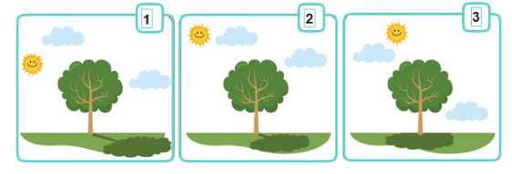
a) Qual das imagens o Sol está posicionado bem acima da árvore? _________________
b) Esta imagem representa qual período do dia? _______________

Colégio João XXIII

- COMPONENTE CURRICULAR - HISTÓRIA
- CONTEÚDO ESTUDADO – Revisão P2
- ATIVIDADE ( ) CADERNO ( X ) XEROX
- PARA ( X )AULA ( ) CASA
- DATA: 02/10/26
1- Para o produto chegar até a nossa casa ele passa por algumas etapas.
Ligue cada etapa à sua função.
Ter ideia * * Verificar se o produto funciona
Desenhar o produto * * Pensar no tipo de produto qu vai criar.
Testar o produto * * Fazer o desenho do produto
Vender o produto * * Finalmente o produto vai para a loja e pode ser comprado.
2- Como se forma o lixo eletrônico? ______________________________________________________________
______________________________________________________________

3- Escreva duas atitudes que podem ajudar a natureza.
____________________________________________________________________

4- Escreva sim ou não.
Reciclar ajuda a natureza._____________
Podemos jogar lixo em qualquer lugar? _____________

5- A fumaça gerada pelas indústrias causa ______________ ao meio ambiente.

6- Pinte as lixeiras recicláveis com as cores corretas.
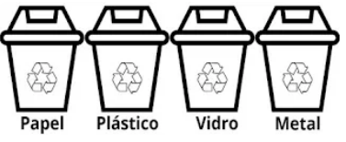
7- Antes dos produtos chegar a nossa casa os produtos passam por várias etapas. Numere as etapas abaixo de acordo com a ordem em que acontecem.
( ) Desenhar o produto.
( ) Vender o produto.
( ) Ter uma ideia.
( ) Realizar testes.
( ) definir o que será produzido.
( ) Desenvolver modelo.

